Création d’un outil d’aide
Date de remise : 4 mai 2020 en fin de journée

Chez Patate en tout genre Inc.
Chez Patate en tout genre Inc., les patates, ça nous connaît ! Nous cultivons des patates jaunes, des patates douces, des patates grelots, des patates rouges et bien d’autres chaque jour avec une passion divine. Le métier est exigeant et il y a un grand roulement de personnel. De plus, pour le moment, nous avons un seul ordinateur pour entrer les statistiques dans le champ.
Nous avons besoin de l’aide de votre département (les technologies de l’information) pour accélérer les processus d’embauche et de démission.

Contexte d’entreprise

Numéro d’employé
Chaque employé aura un numéro assigné. Par exemple, si Carl est le premier employé, il sera le numéro 1. Si Nicolas est ensuite engagé, il sera le numéro 2. Etc… Si Carl quitte Chez Patate en tout genre Inc., son numéro n’est pas réutilisable. Le prochain employé Caroline par exemple, sera le no 3 et non le no 1.
On définit le nom annoté de l’employé comme suit : on place le numéro en préfixe du nom de la personne. Exemple : 1Carl, 2Nicolas, etc…

Type de postes
Il y a plusieurs postes différents à pourvoir :
- Cueilleur
- Gestionnaire de champs
- Vendeur

Méthode de travail globale
Voici à quoi va ressembler l’arborescence de dossiers de la compagnie.
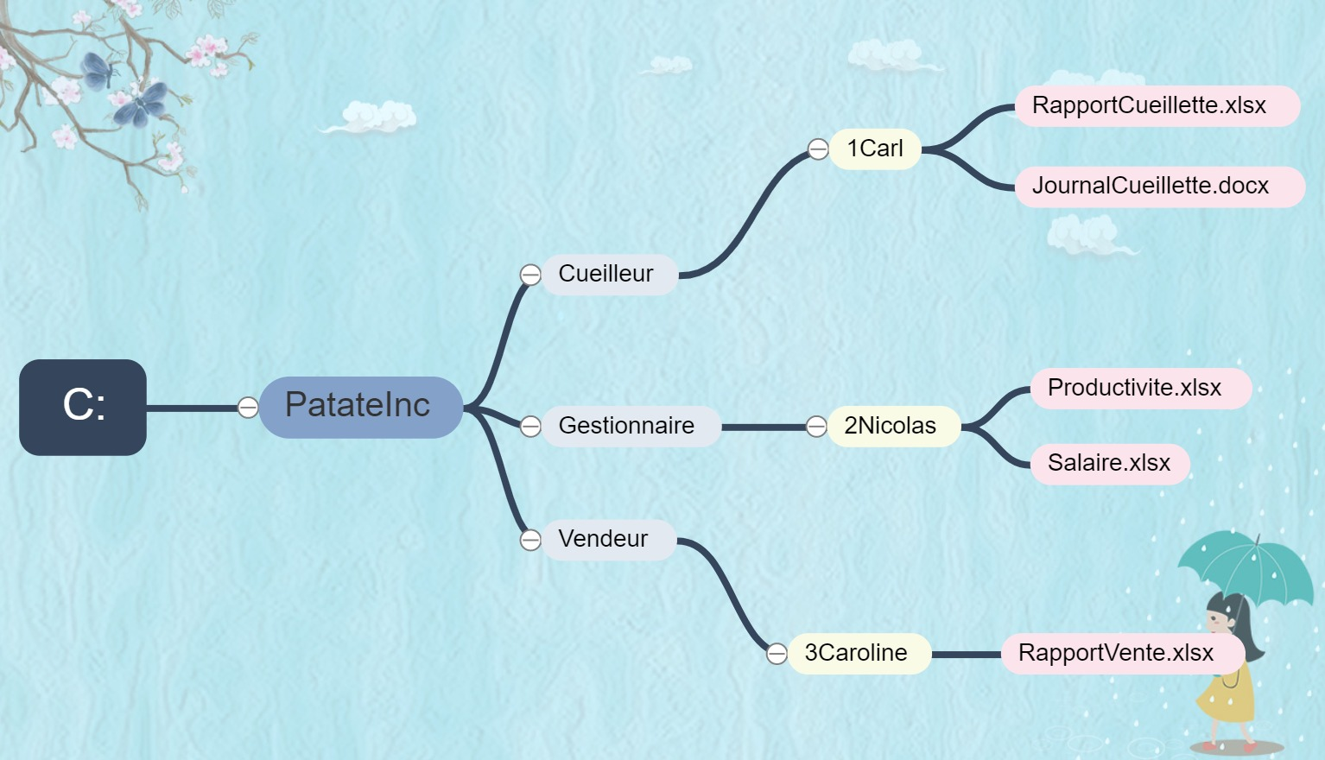

Script d’initialisation
Créez le script Initialisation.ps1 qui créé les dossiers C:\PatateInc, C:\PatateInc\Cueilleur, C:\PatateInc\Gestionnaire et C:\PatateInc\Vendeur. Si vous devez attribuer des autorisations NTFS à un de ces 4 dossiers, faites-le dans ce script.
Il y aura un groupe créé pour chacun des types de postes, soient :
- grCueilleur
- grGestionnaire
- grVendeur

Chaque type employé va faire partie de son groupe respectif. Aucune gestion d’erreur est nécessaire.
On devra créer un partage sur un ordinateur central distant fictif pour permettre l’échange de document. Le partage se nommera Patatarge (aucune faute dans le nom) et se trouvera dans C:\PatateInc\Patatarge. Les Cueilleurs et les Vendeurs y auront accès en lecture seulement lorsqu’ils se connecteront. Les Gestionnaires pourront en modifier le contenu.

Accès aux dossiers
Voici l’accès nécessaire aux dossiers. Il vous revient de démêler ce qui reviendra à chaque usager ou à son groupe respectif. Soyez méthodique et vous sauverez du temps.

Cueilleur
Soit le cueilleur Carl. Il doit pouvoir remplir le contenu de son rapport et de son journal. Carl ne doit pas avoir accès au contenu des dossiers Gestionnaire en aucune circonstance. De plus, il doit uniquement avoir accès à son dossier attribué (le nom annoté 1Carl ici) et non celui des autres cueilleurs. Il ne doit pouvoir que modifier les fichiers existants mais pas en créer ou supprimer d’autres (vous aurez peut-être besoin des droits ACL).
Les cueilleurs sont responsables de savoir combien de graines de patates on doit planter et pour ce faire, il doit avoir accès aux données de vente. Carl devra accéder au contenu du dossier de tous les vendeurs mais uniquement en lecture sans pouvoir rien modifier, ajouter ou supprimer.

Gestionnaire
Soit le gestionnaire Nicolas. Il doit pouvoir remplir le rapport de productivité et déterminer les salaires dans son propre dossier (2Nicolas) mais aussi des autres gestionnaires s’il y a un absent parmi eux. Il doit pouvoir créer ou supprimer des fichiers/dossiers dans son propre dossier car il doit occasionnellement créer des rapports spéciaux. Il doit avoir accès au contenu de tous les dossiers des cueilleurs sans pouvoir rien modifier, ajouter ou supprimer.

Vendeur
Le vendeur doit savoir ce qui a été cueillit pour faire ses promotions et contrôler la demande. Le vendeur doit donc accéder UNIQUEMENT au fichier Productivite.xlsx (mais pas salaire) des gestionnaires sans pouvoir rien modifier, ajouter ou supprimer dans le dossier.
Il doit pouvoir créer, supprimer ou modifier dans son propre dossier.

Remarque générale
Pour les 3 postes, on ne voudra jamais qu’un employé puisse attribuer des permissions à un autre utilisateurs (jamais de d’autorisation contrôle total). De plus, on devrait empêcher que le créateur d’un nouveau dossier ou fichier puisse faire ce qu’il veut (ajoutez le principal de sécurité DROITS DU PROPRIÉTAIRE).

Console
Afin de faciliter le travail aux ressources humaines, vous développerez un outil pour leurs permettre d’ajouter et supprimer des employés.
La console fournie 2 fonctionnalités principales : la création et la suppression d’un utilisateur. Il sera nommé Console.ps1. Elles devront appeler les scripts de créations et de suppression pour déléguer le travail complexe de ces opérations. Elle devrait ressemble à ceci :
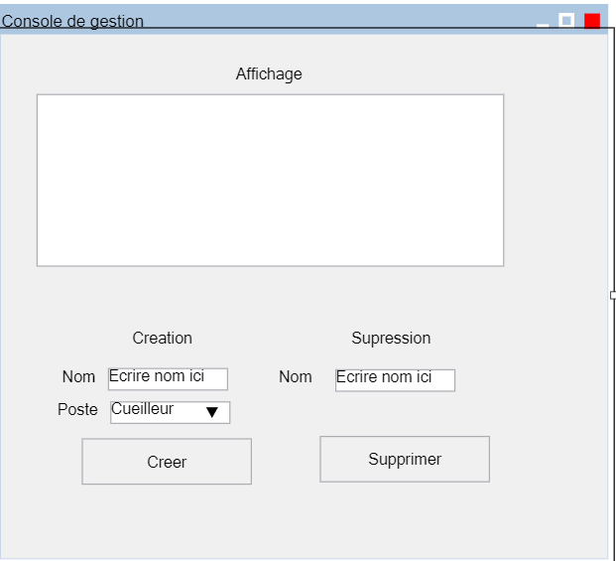
Vous pouvez changer ce que vous voulez dans cette interface (couleurs, placement et même éléments). C’est surtout pour vous donner une idée.

Script de création
Vous allez créer le script CreationUsager.ps1 qui prendra deux paramètres :
- Nom du nouvel usager
- Type de profil de l’usager
Le script va retourner un message selon le succès ou l’échec de l’opération. Utilisez return $Message à la fin de votre script pour ce faire.
La création doit se dérouler comme suit via la console:
  - Choisir le type d’employé
  - Entrer son prénom (caractères ASCII seulement pour simplifier)
  - Appuyer sur un bouton de création
  - Affichage dans la console selon le succès ou l’échec de l’opération
    - S’il y a succès, on doit voir son nom et son numéro d’employé.
    - S’il y a échec, on doit avoir une raison.
Contrainte : nous interdisons la création d’employés qui ont le même nom pour simplifier.

Opérations de création
L’opération de création effectue les opérations suivantes :
- Création du dossier personnel
- Attribution des droits NTFS aux dossiers pertinents
- Attribution du numéro d’employé
- Mise à jour du numéro d’employé de la compagnie
- Assignation du mot de passe AAAaaa111 qui devra être changé la première fois qu’on se connecte.
- Partage doit être accessible via le lecteur P : lorsqu’il se connecte

Script de suppression
Il se nommera SuppressionUsager.ps1 et se déroulera comme suit :
- Entrer le nom de l’employé
- Appuyer sur un bouton de suppression
- Affichage selon le succès ou l’échec de l’opération.
  - S’il y a succès, le signifier.
  - S’il y a échec, on doit avoir une raison.
Évidemment, on ne devrait pas pouvoir supprimer un employé inexistant. Il retournera un message de succès ou d’échec comme valeur de retour.

Opérations de suppression
Elle consiste en :
- Supprimer l’utilisateur
- Supprimer son profil utilisateur
Cependant, son dossier attribué ne devrait pas être supprimé. On donnera le droit de modification au groupe Gestionnaire sur le dossier des employés qui ont quittés.

Remise
Svp remettre dans un fichier .zip les 4 scripts demandés sur Léa.

Bon courage ! Nous comptons sur vous!

Je vous conseille de dessiner l’arborescence des droits NTFS pour chacun des profils. Il y en aura 6 au total : 3 pour les groupes et 3 pour chaque type d’usager.

